Tout tout pour ma chérie Polnareff 1969 Bpm : 160 Tonalité originale : G#
Refrain
F Eb* F Eb*
Tout tout pour ma chérie ma chérie Tout tout pour ma chérie ma chérie
F Eb* F Eb*
Tout tout pour ma chérie ma chérie Tout tout pour ma chérie ma chérie
.
F C Dm Am

Toi viens avec moi et pends-toi à mon bras
Bb F G7 Bb* / C*
Je me sens si seul sans ta voix sans ton corps quand tu n'es pas là
F C Dm Am
Oh oui viens viens près de moi je n'connais rien de toi
Bb F G7 Bb* / C*
Ni ton nom ni l'âge que tu as et pourtant tu ne re-gretteras pas car je donne
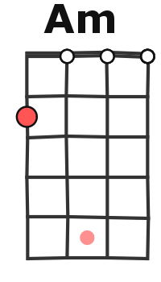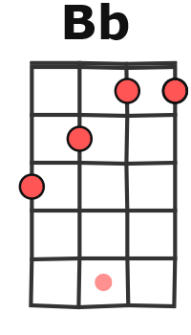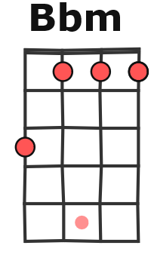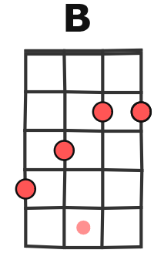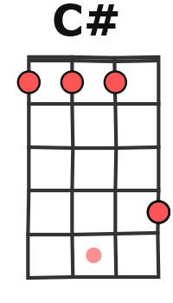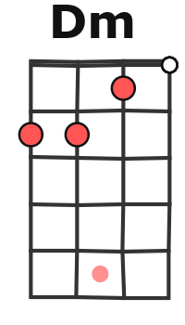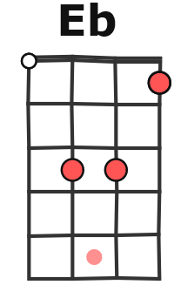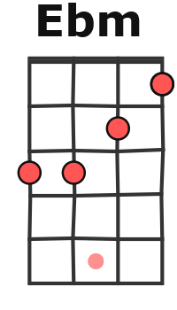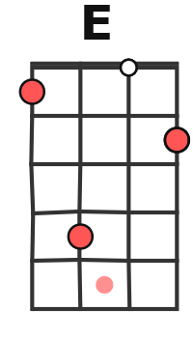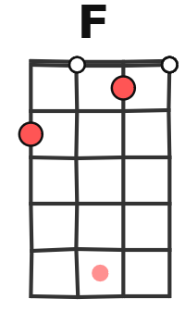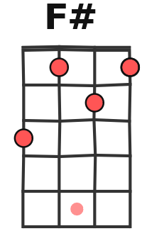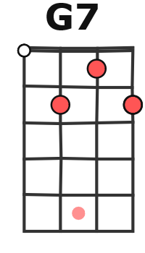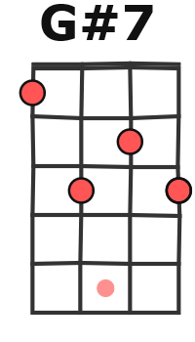
Refrain

F C Dm Am
Je suis sur un pié-destal de cri i i istal
Bb F G7 Bb* / C*
Et j'ai peur un jour de tomber sans avoir personne à mes côtés
F C Dm Am
Mais si tu viens viens avec moi je sais qu'il y aura
Bb F G7 Bb* / C*
Quelqu'un qui march’ra près de moi qui mettra fin à mon désarroi

Refrain

F C Dm Am Bb F G7 Bb / C
A-----------3--3-5-3-8--7--5--3-------5--3---3-5-3-------------5-5-5--3-5-3----------
Instru x2
E-------3-5------------------------5-----------6---------5---3-3-3-------------------(5--3
C-5---5-----------------------------------------------------5----------------------------------5)

F Eb* F Eb*
Tout tout pour ma chérie ma chérie Tout tout pour ma chérie ma chérie
F Eb* F# E*
Tout tout pour ma chérie ma chérie
Refrain : F Eb*
B.B.B.Bh hBh.hBh

F# C# Ebm Bbm
Toi viens avec moi j'ai trop besoin de toi
B F# G#7 B* / C#*
J'ai tant d'amour à te donner laisse-moi Laisse-moi te serrer
Couplet : B.BhBhBh
F# C# Ebm Bbm
Contre moi oui viens avec moi et ne me quitte pas
G + S : V1
B F# G#7 B* / C#*
Je t'attends depuis tant d'années, mon amour Tant d'années à pleurer

F# E* F# E* F#
Tout tout pour ma chérie ma chérie Tout tout pour ma chérie ma chérie x4 Tout

